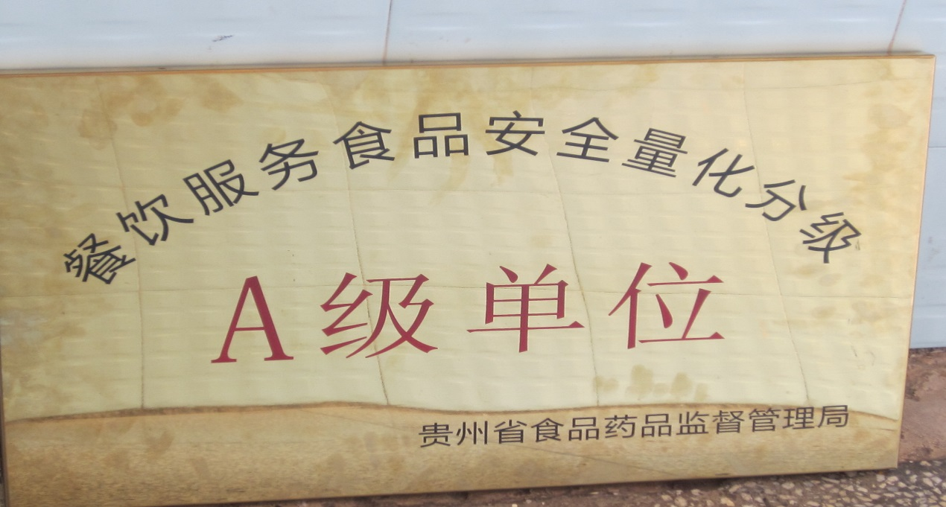
2018年获餐饮服务食品安全量化分级A级单位

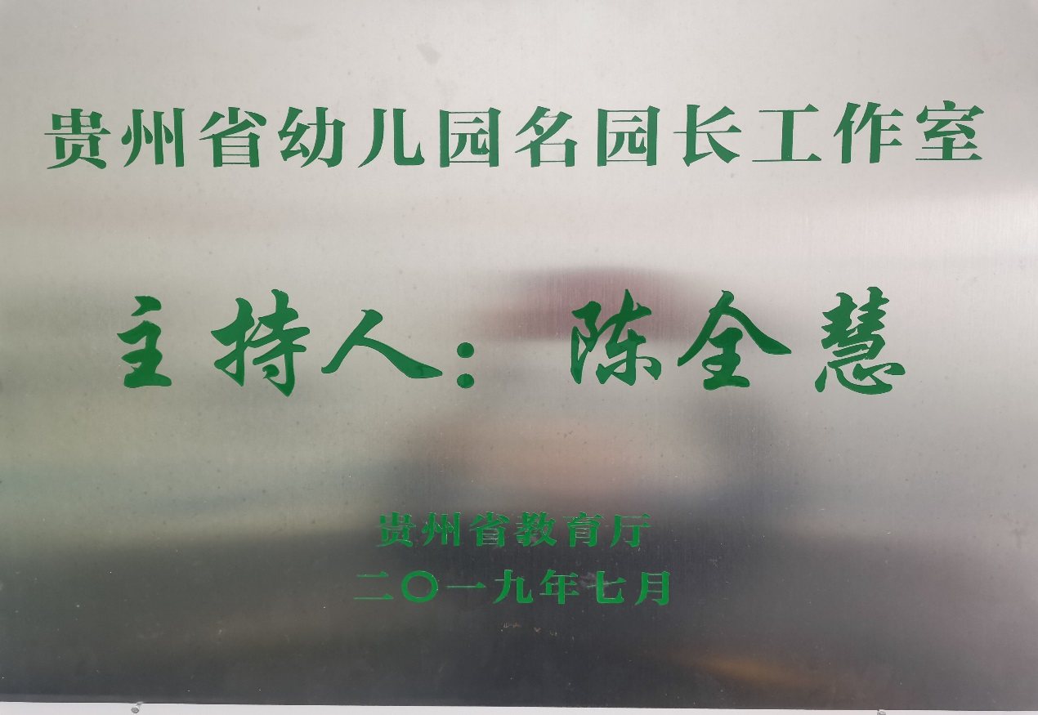
2019年陈全慧获贵州省幼儿园名园长工作室主持人称号

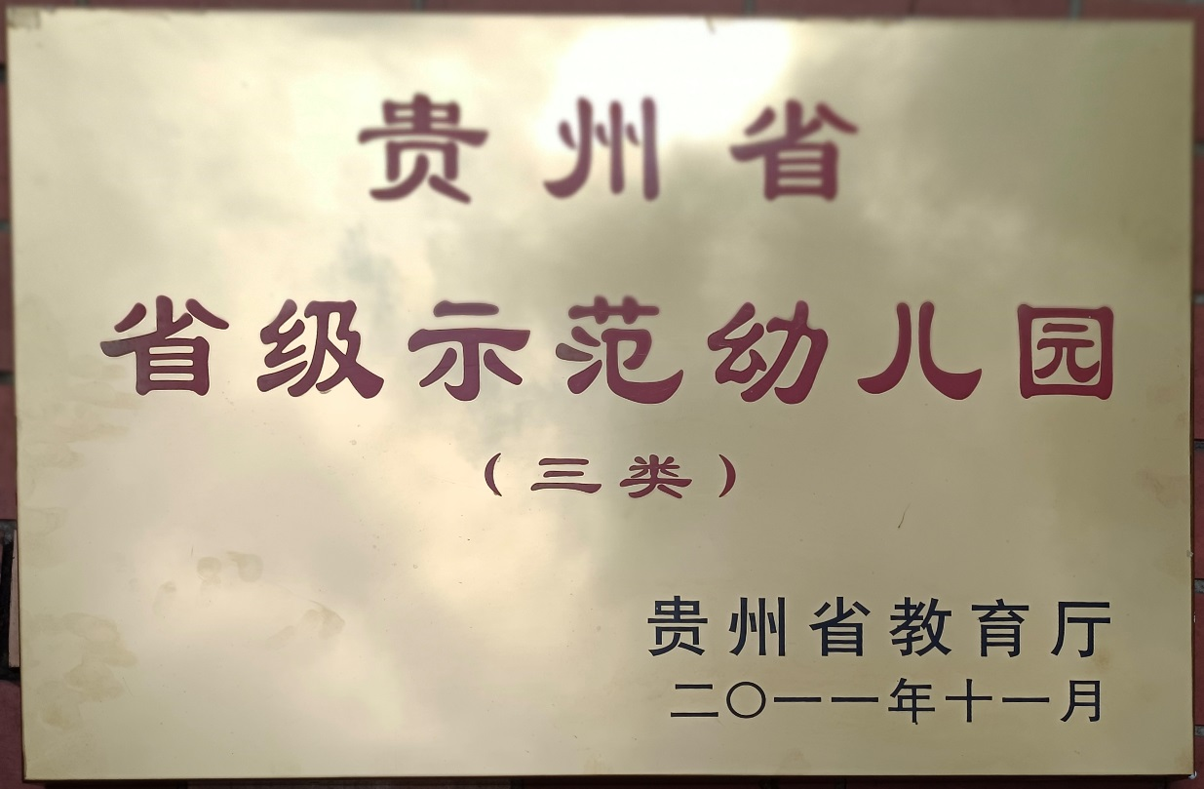
2011年获贵州省省级示范幼儿园（三类）

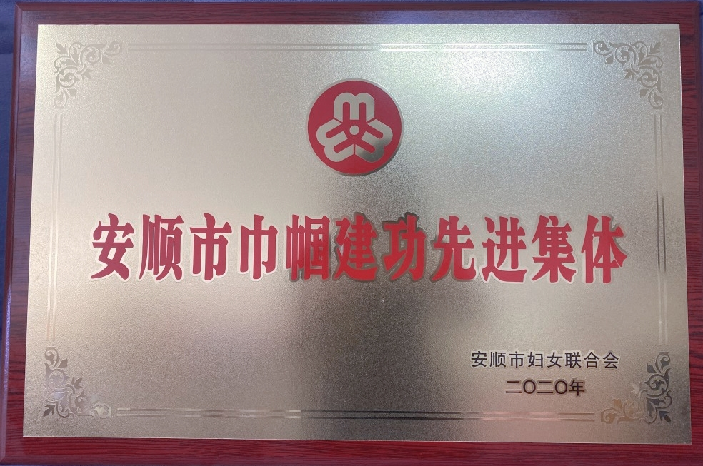
2020年获安顺市巾帼建功先进集体

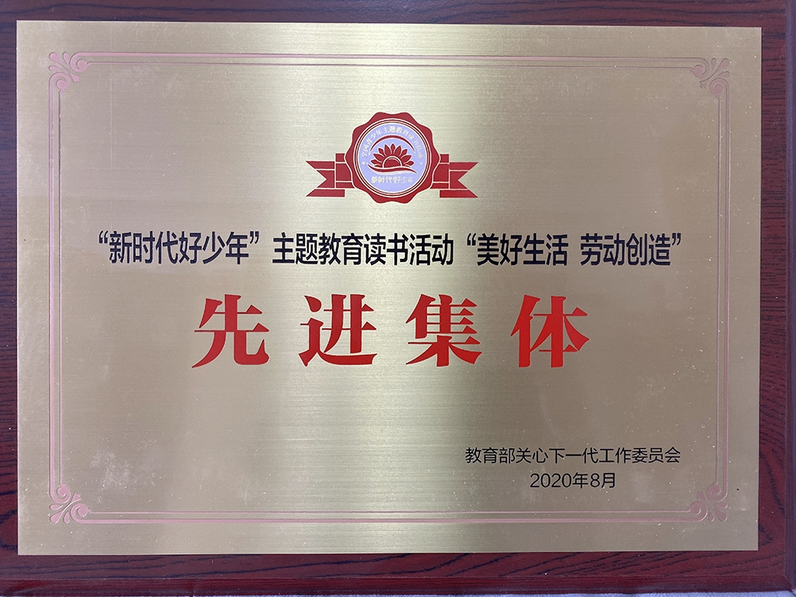
2020年8月获“新时代好少年”主题教育读书活动“美好生活、劳动创造先进集体

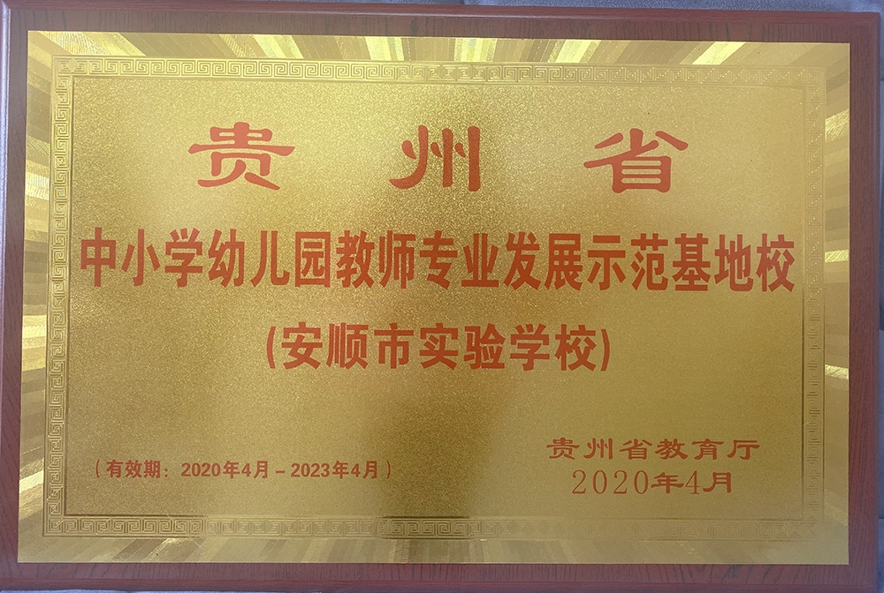
2020年4月获贵州省中小学幼儿园教师专业发展示范基地校

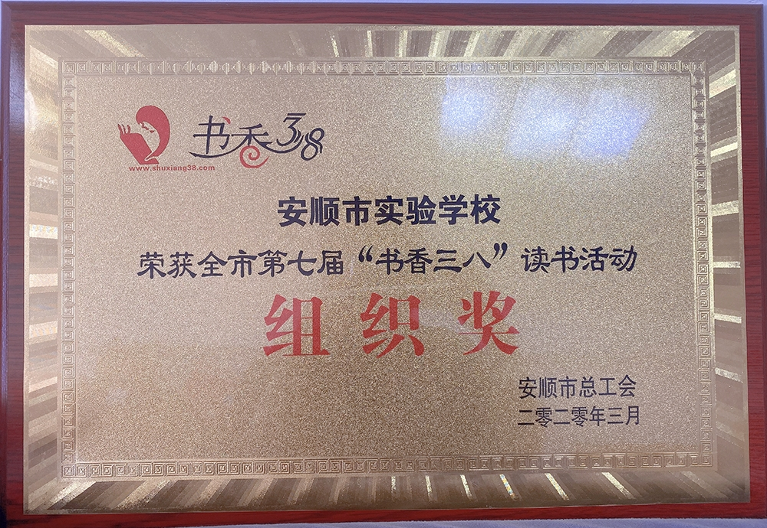
2020年3月荣获全市第七届“书香三八”读书活动奖

